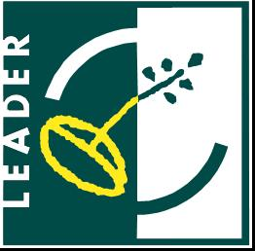
Europejski Fundusz Rolny
na rzecz Rozwoju Obszarów Wiejskich

Operacja pn. „Integracja środowisk wiejskich w Gminie Lubasz poprzez remonty świetlic wiejskich w Sokołowie, Kamionce i Kruteczku ”

Operacja współfinansowana ze środków Unii Europejskiej z Europejskiego Funduszu Rolnego na rzecz Rozwoju Obszarów Wiejskich w ramach działania „Wdrażanie lokalnych strategii rozwoju” Oś 4 Leader w zakresie operacji odpowiadających warunkom przyznania pomocy w ramach działania ,,Odnowa i rozwój wsi ” objętego Programem Rozwoju Obszarów Wiejskich na lata 2007-2013
„Europejski Fundusz Rolny na rzecz Rozwoju Obszarów Wiejskich: Europa inwestująca w obszary wiejskie”

Gmina Lubasz składa zapytanie ofertowe na wykonanie zadania pn. „Integracja środowisk wiejskich w Gminie Lubasz poprzez remonty świetlic wiejskich w Sokołowie, Kamionce i Kruteczku ”

Wymagany termin realizacji zamówienia :
Świetlica w Sokołowie 11 sierpnia 2014r.
Świetlica w Kamionce i Kruteczku 18 września 2014r.

Dokumentacja budowlana znajduje się w załączniku.
Oferty na wykonanie zadania należy składać na opracowanym druku w terminie do
17 czerwca 2014r.

